哈尔滨工业大学计算机科学与技术学院
实验报告

课程名称： 机器学习
课程类型：选修
实验题目：PCA

学号：1160300226
姓名：赵书光

- 实验目的
实现一个PCA模型，能够对给定数据进行降维（即找到其中的主成分），可以利用已有的矩阵特征向量提取方法。
二、实验要求及实验环境
实验要求：
（1）首先人工生成一些数据（如三维数据），让它们主要分布在低维空间中，如首先让某个维度的方差远小于其它维度，然后对这些数据旋转。生成这些数据后，用你的PCA方法进行主成分提取。
（2）利用手写体数字数据mnist，用你实现PCA方法对该数据降维，找出一些主成分，然后用这些主成分对每一副图像进行重建，比较一些它们与原图像有多大差别（可以用信噪比衡量）。
实验环境：pycharm win10

三、设计思想（本程序中的用到的主要算法及数据结构）
1．算法原理
PCA（Principal Component Analysis）是一种常用的数据分析方法。PCA通过线性变换将原始数据变换为一组各维度线性无关的表示，可用于提取数据的主要特征分量，常用于高维数据的降维。
- 算法的实现
总结一下PCA的算法步骤：
设有m条n维数据。
1）将原始数据按列组成n行m列矩阵X
2）将X的每一行（代表一个属性字段）进行零均值化，即减去这一行的均值
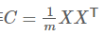
3）求出协方差矩阵
4）求出协方差矩阵的特征值及对应的特征向量
5）将特征向量按对应特征值大小从上到下按行排列成矩阵.取前k行组成矩阵P
6）
即为降维到k维后的数据
7）还原数据
四、实验结果与分析
1.二维数据
我取的数据是在y=x的基础上家的高斯噪声：

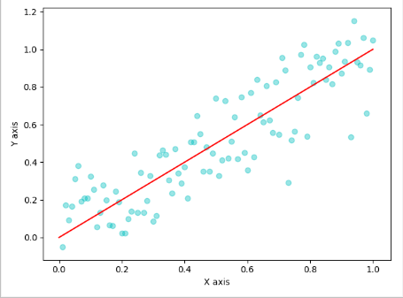

原始数据

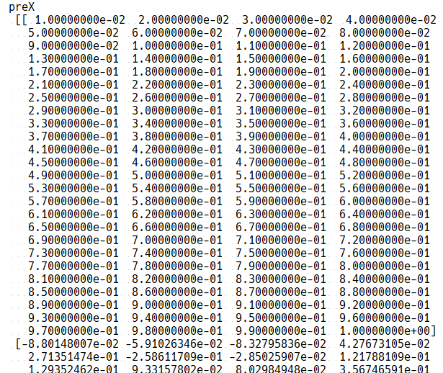

降到一维后的数据
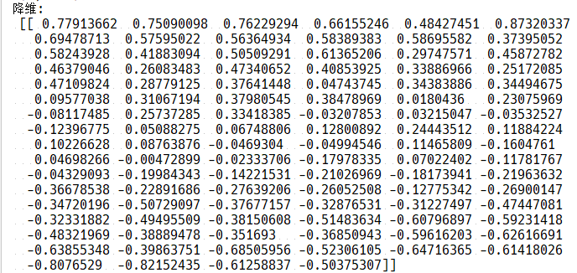

通过降维数据还原后的数据：
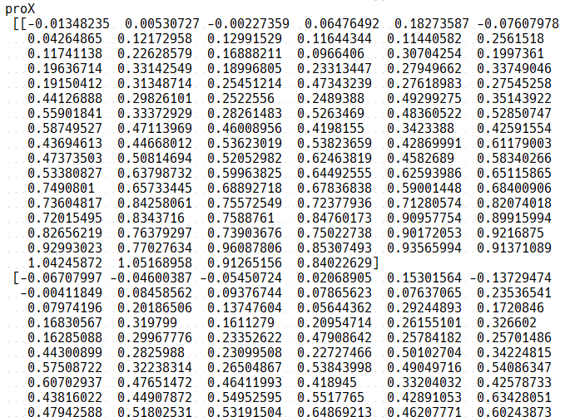
总误差（平方和）
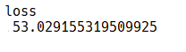

可以看这个降维还原后的数据跟原始数据比，还不是很准确，可能跟维度比较小有关系，但是误差也不是很大，还能看。

2.Mnist：
我没有去官网下载Mnist数据，而是用的sklearn自带的mnist数据集

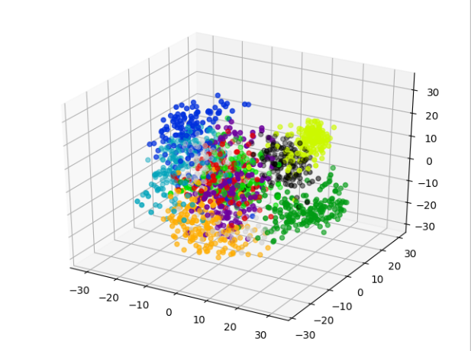

可以看到降到三维的数据，属于一个类的（同颜色的）基本聚集在一个地方，说明降维效果还是不错的。

- 结论
PCA是一种有损的压缩方式，需要为 PCA 指定目的维度k。如果降维不多，则性能提升不大；如果目标维度太小，则又丢失了许多信息。
降低特征维度不只能加速模型的训练速度，还能帮我们在低维空间分析数据，例如，一个在三维空间完成的聚类问题，我们可以通过 PCA 将特征降低到二维平面进行可视化分析。
当然，在机器学习中，一定谨记不要提前优化，只有当算法运行效率不尽如如人意时，再考虑使用 PCA 或者其他特征降维手段来提升训练速度。
由于临近考试时间的原因，这个实验没有对mnist降成不同的维度进行观察不同的效果，算是一种小遗憾吧。

六、参考文献
七、附录：源代码（带注释）
- import random

- import numpy as np
- import matplotlib.pylab as plt

- def pca(X, m, k): # X：数据矩阵n*m,n是维度,m是数据个数.k是降到的维度
- # 均值化
- mean = np.mean(X, axis=1) # axis=1,算出每一行的均值
- mean = np.tile(mean, (1, m)) # tile,按样子复制1*m个样子
- X = X - mean
- # 求对称矩阵：协方差矩阵;求C矩阵的特征向量# Cov = np.cov(X)
- C = 1.0 / m * X * X.T

- eig_value, eig_vetor = np.linalg.eig(C) # 按列排放着特征值和对应的特征向量,得到的特征向量已经是单位向量了
- # print("eig_value\n", eig_value, "\neig_vetor\n", eig_vetor)
- eigsort_value = np.argsort(-eig_value) # 降序排列，argsort得到的是排序序号
- eigsort_vetor = eig_vetor[:, eigsort_value] # 列按照上述排列方式排列
- # print("eig_sort\n", eigsort_value, "\nredEig\n", eigsort_vetor)

- # 降维
- P = eigsort_vetor.T[:k, :]
- Y = P * X
- print("降维:\n", Y)

- # 重构
- rev = P.T * Y + mean
- print("proX\n", rev)

- # 误差函数
- loss_vector = X - rev
- loss = np.sum(np.multiply(loss_vector, loss_vector))
- print("loss\n", loss)

- return rev

- ###############################
- # 测试两维降到一维，取观测值x.y,y=x基础上加高斯噪声
- a = []
- b = []
- x = 0
- xnum = 100 # 数据集x数目，可以更改

- def func(x):
- mu = 0 # 均值
- sigma = 0.15 # 方差
- epsilon = random.gauss(mu, sigma) # 高斯分布随机数
- return epsilon

- for i in range(0, xnum):
- x = x + 1.0 / xnum
- a.append(x)
- for i in range(0, xnum):
- b.append(a[i] + func(a[i]))
- m = xnum
- D = 2
- X = np.mat(np.ones((D, m)))
- X[0, :] = a
- X[1, :] = b
- print("preX\n", X, "\n", X.shape)
- pca(X, m, 1)
- #################################

- plt.figure(1, dpi=100)
- plt.figure()
- plt.xlabel("X axis")
- plt.ylabel("Y axis")
- plt.scatter(a, b, c='c', alpha=0.4)
- x = np.linspace(0, 1, 100) # 中间间隔100个元素
- plt.plot(x, x, color="r", label='sin(2$\pi$x)')
- # 显示所画的图
- plt.show()

